ГИС ЖКХ – это государственный инструмент быстрой и эффективной связи между гражданами и поставщиками жилищно-коммунальных услуг

С помощью ГИС ЖКХ (dom.gouslugi.ru) Вы можете получить следующие возможности:
- проверять правильность начислений за услуги ЖКХ и оплачивать их;
- передавать показания приборов учета в электронном виде;
- узнавать информацию о работах и услугах по дому и общаться с соседями;
- проводить электронное собрание;
- направлять жалобы на некачественные услуги ЖКХ.

Чтобы зарегистрироваться на портале «ГИС ЖКХ», сначала зарегистрируйтесь на портале «Госуслуги» как физическое лицо.

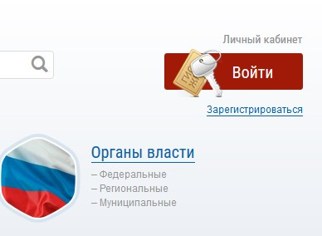
Шаг 1. Чтобы войти на портал «ГИС ЖКХ», в адресной строке веб-браузера компьютера или телефона наберите адрес: dom.gosuslugi.ru
Шаг 2. Нажмите ссылку «Зарегистрироваться»

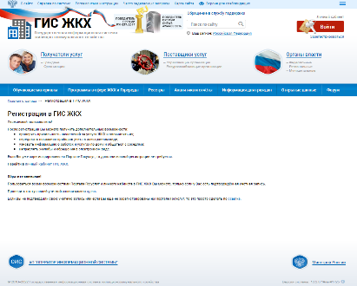
Шаг 3.
Перейдите по ссылке: Перейти в личный кабинет ГИС ЖКХ

Шаг 4. Укажите пароль «Госуслуги»

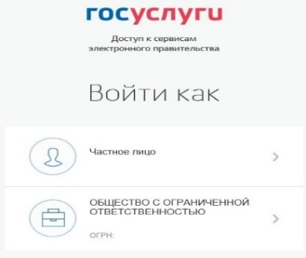
Шаг 5. Войдите в статусе ЧАСТНОЕ ЛИЦО

Поздравляем, Вы зарегистрировались!



Мобильное приложение ГИС ЖКХ доступно для операционных систем Android начиная с версии 5.1 и выше и iOS начиная с версии 8.4 и выше.

